Отчёт по лабораторной работе 1

Установка и конфигурация операционной системы на виртуальную машину

Румянцева Александра Сергеевна

Содержание

# Цель работы

Приобретение практических навыков установки операционной системы на виртуальную машину, настройки минимально необходимых для дальнейшей работы сервисов.

# Задание

Лабораторная работа подразумевает установку на виртуальную машину VirtualBox (https://www.virtualbox.org/) операционной системы Linux, дистрибутив Centos.

# Выполнение лабораторной работы

1. Запускаю *Virtual Box*, задаю располодение для виртуальных машин в папке с *rumiantceva* (рис.1), и выбираю удобную для меня клавишу управления: *Right* *Ctrl* (рис. 2).

* 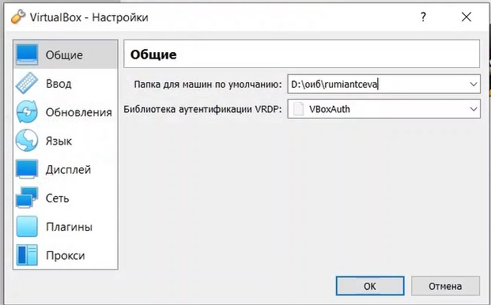
* Figure 1: рис.1. Выбор папки для виртуальных машин.
* 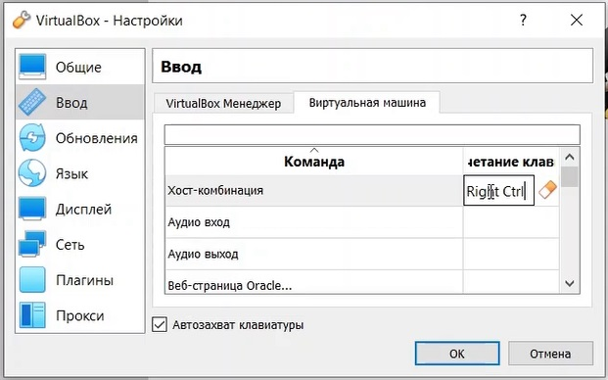
* Figure 2: рис.2. Настройка клавиши управления.

1. Создаю новую виртуальную машину с именем ***Base***: выбираю тип операционной системы *Linux*, а также версию *Red Hat* (рис.3).

* 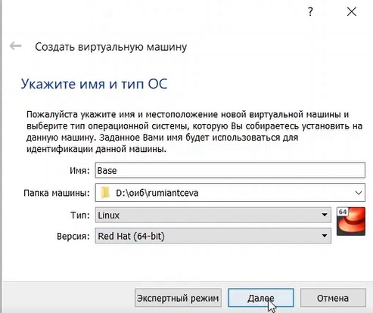
* Figure 3: рис.3. Окно “Имя машины и тип ОС”.

1. Указываю объем памяти 1024 МБ (рис.4).

* 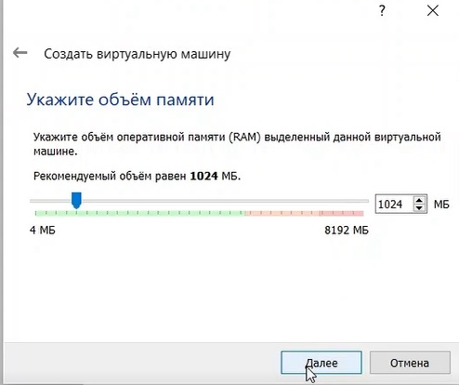
* Figure 4: рис.4. Окно “Объем памяти”.

1. Задаю конфигурацию жесткого диска: создаю новый динамический виртуальный жёсткий диск типа VDI, а также размер диска - 40 ГБ и его расположение (рис.5-8).

* 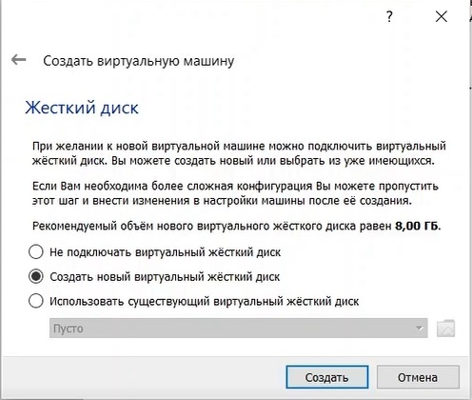
* Figure 5: рис.5. Создание жёсткого диска.
* 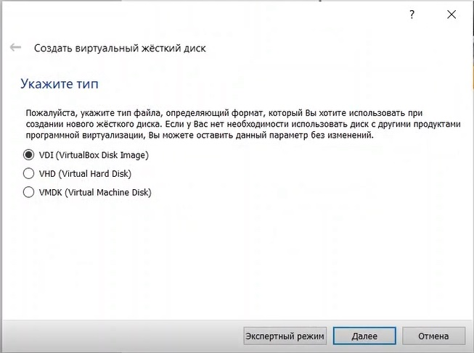
* Figure 6: рис.6. Тип жёсткого диска.
* 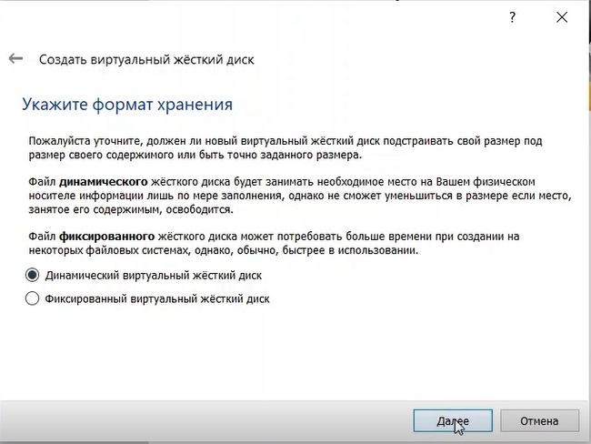
* Figure 7: рис.7. Жёсткий диск. Формат хранения.
* 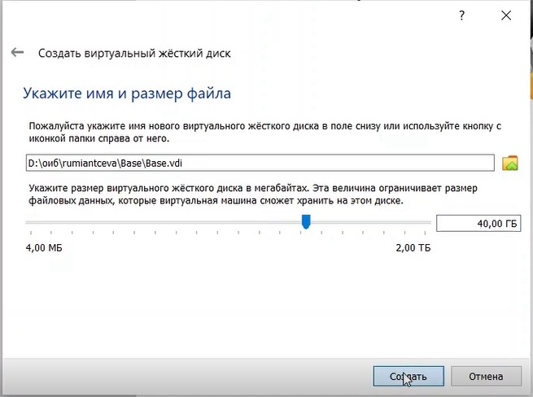
* Figure 8: рис.8. Размер жёсткого диска.

1. Добавляю во вкладке *“Носители”* свойств виртулальной машины новый привод оптических дисков, выбираю нужный образ для установки операционной системы (рис.9).

* 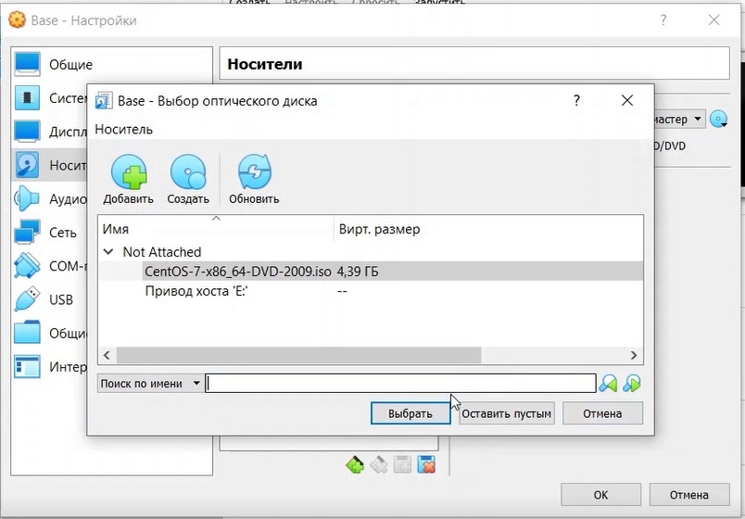
* Figure 9: рис.9. Окно “Выбор оптического диска”

1. Запускаю созданную виртуальную машину и начинаю установку (рис.10). Выбираю язык, который буду использовать в процессе установки: русский язык (рис. 11).

* 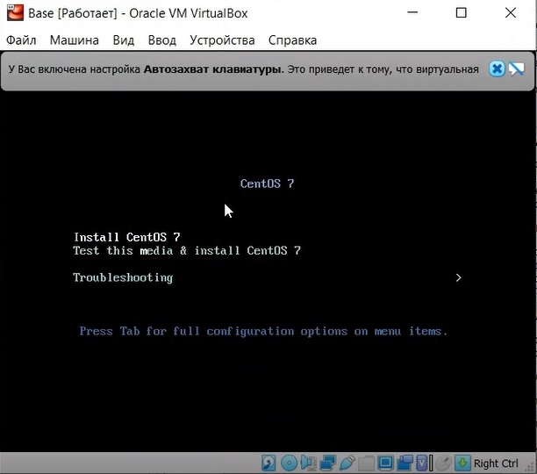
* Figure 10: рис.10. Запуск машины, выбор установки.
* 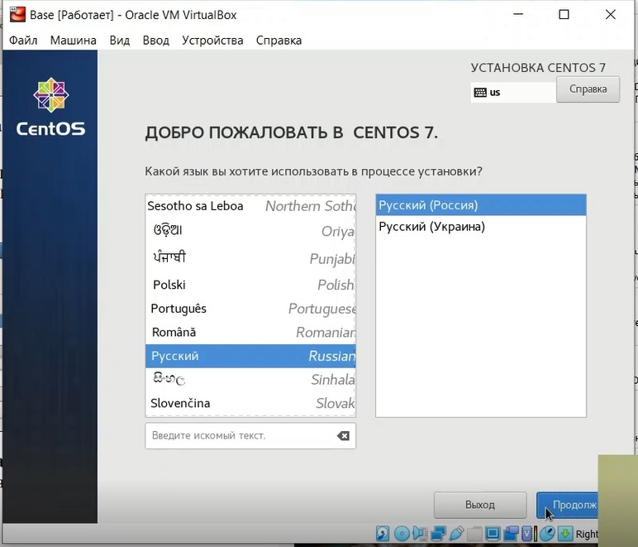
* Figure 11: рис.11. Выбор языка.

1. Провожу конфигурацию параметров будущей ОС в соответствии с требованиями (рис. 12):
   * дата и время: выбираю москвский часовой пояс (рис. 13)
   * язык для клавиатуры и языковой поддержки: оставляю русский язык (рис. 14)
   * источник установки: локальный носитель (рис. 15)
   * выбор программы: выбираю сервер с GUI (средства разработки) (рис. 16)
   * расположение установки: автоматическое разбиение диска (рис. 17)
   * KDUMP: kdump отключен (рис. 18)
   * сеть и имя узла: включила сеть и задала имя узла со своим именем (рис. 19)
   * security policy: no content found (рис. 20)

* 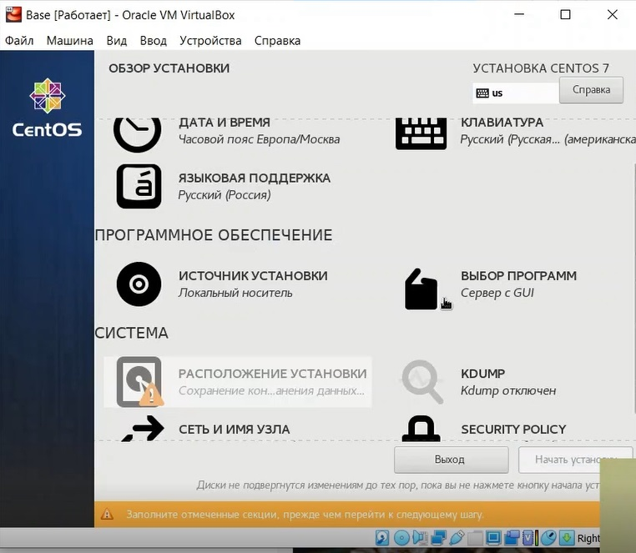
* Figure 12: рис.12.
* 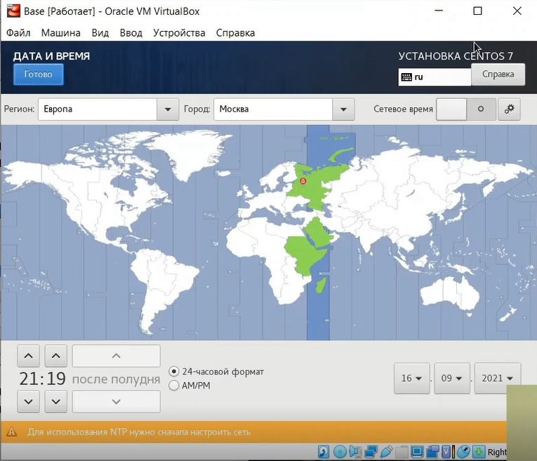
* Figure 13: рис.13. Выбор часового пояса.
* 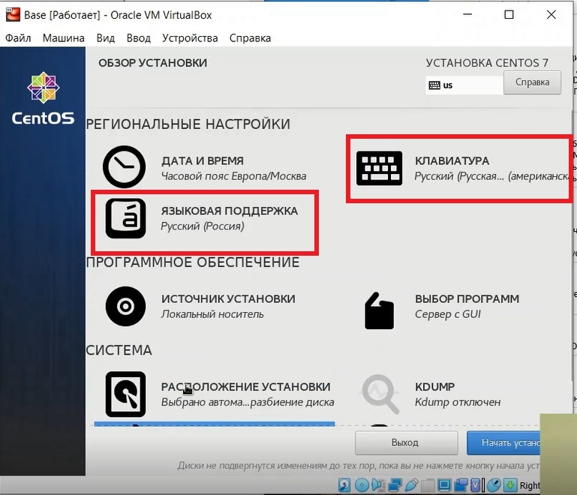
* Figure 14: рис.14. Выбор языка для клавиатуры и языковой поддержки.
* 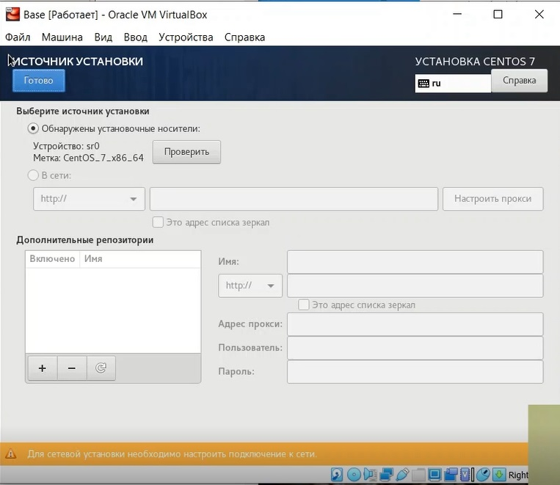
* Figure 15: рис.15. Настройка источника установки.
* 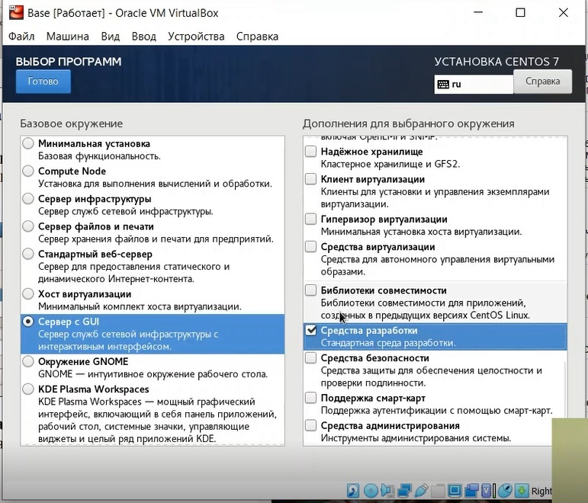
* Figure 16: рис.16. Выбор программ.
* 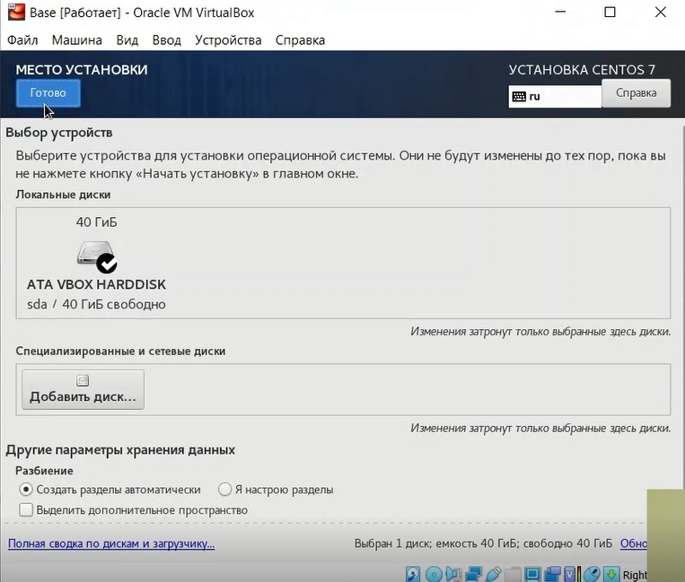
* Figure 17: рис.17. Место установки.
* 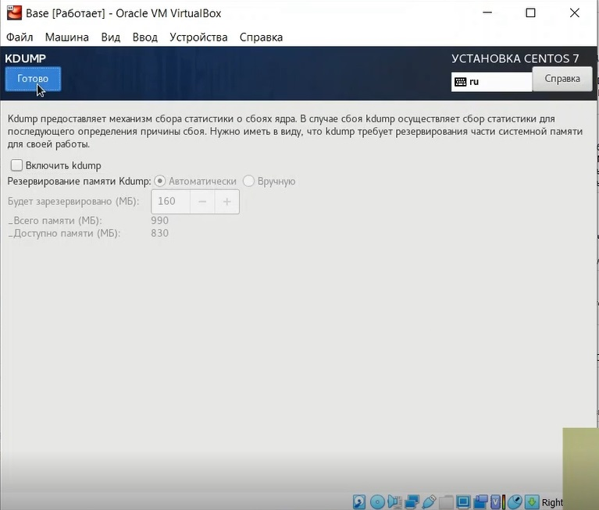
* Figure 18: рис.18. KDUMP
* 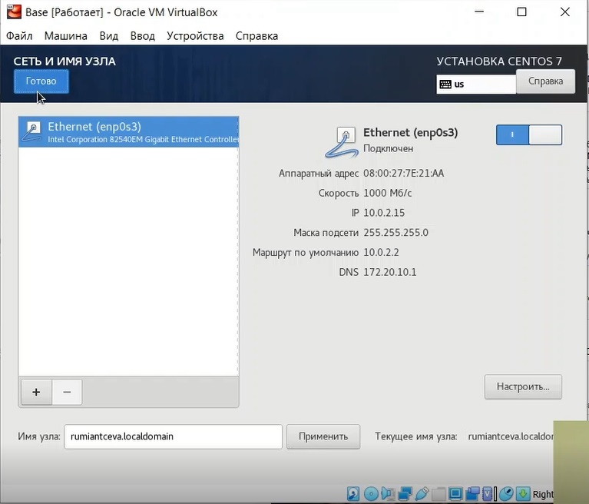
* Figure 19: рис.19. Сеть и имя узла. Задание сетевого имени виртуальной машины.
* 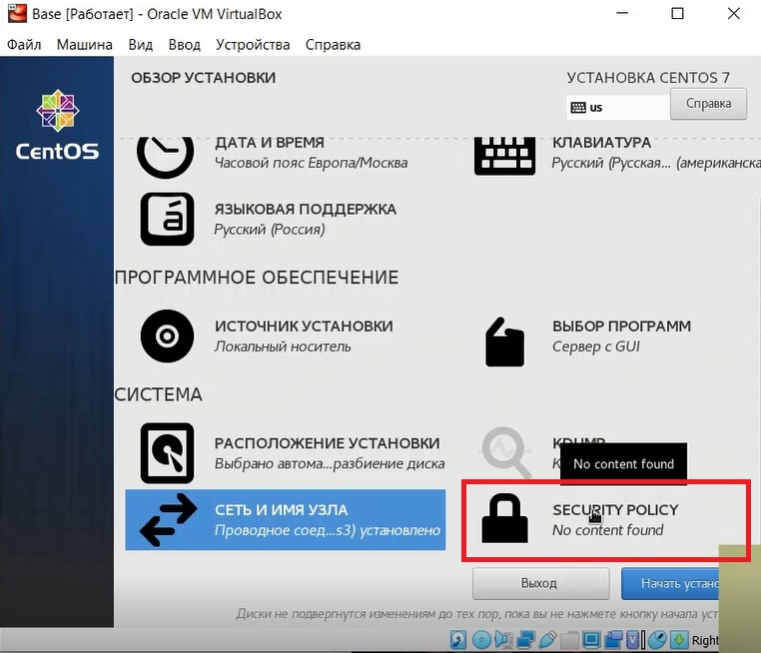
* Figure 20: рис.20. Security policy

1. Создаю нового пользователя с правами администратора, задаю пароль (рис.21-23).

* 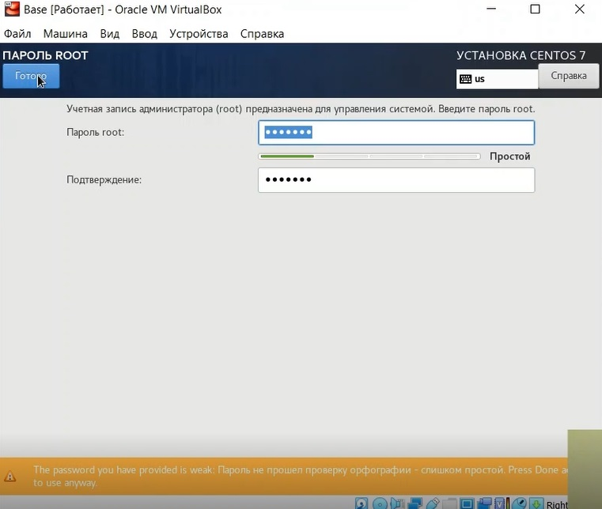
* Figure 21: рис.21. Установка пароля для root.
* 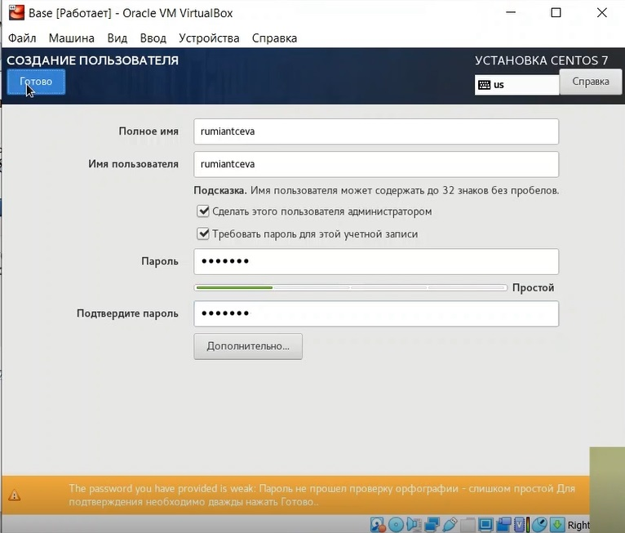
* Figure 22: рис.22. Создание пользователя с правами администратора.
* 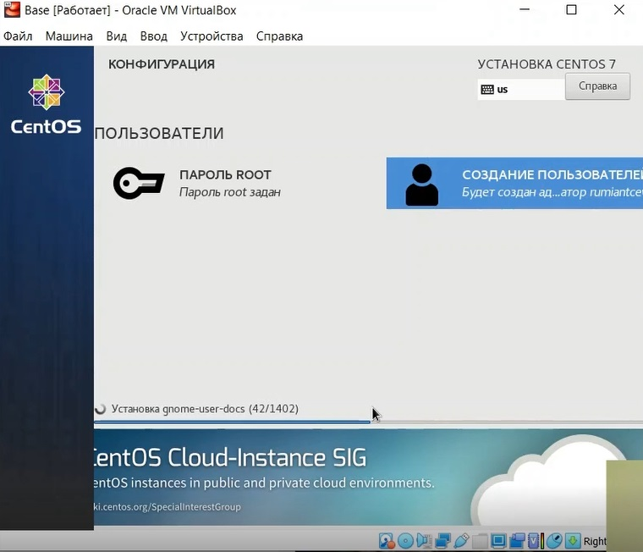
* Figure 23: рис.23. Заданные пароль и пользователь.

1. Продолжаю установку операционной системы, перезагружаю виртуальную машину по требованию установщика. Принимаю лицензионное соглашение (рис.24).

* 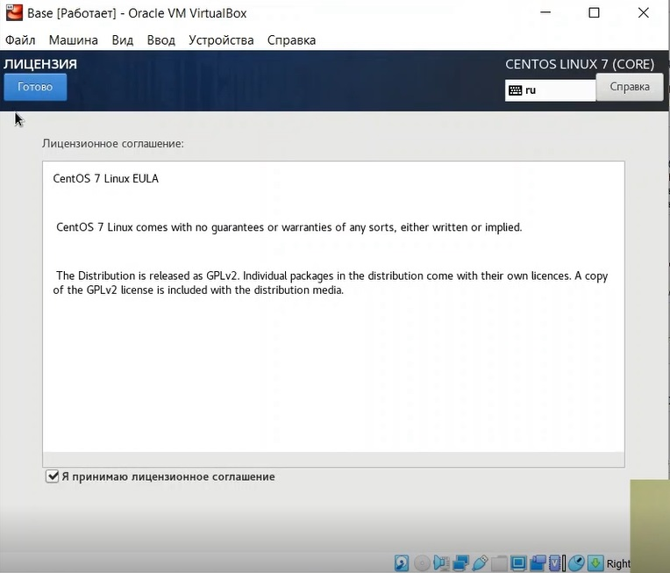
* Figure 24: рис.24. Лицензионное соглашение.

1. Вхожу в созданный ранее профиль, открывается привычный графический интерфейс (рис.25).

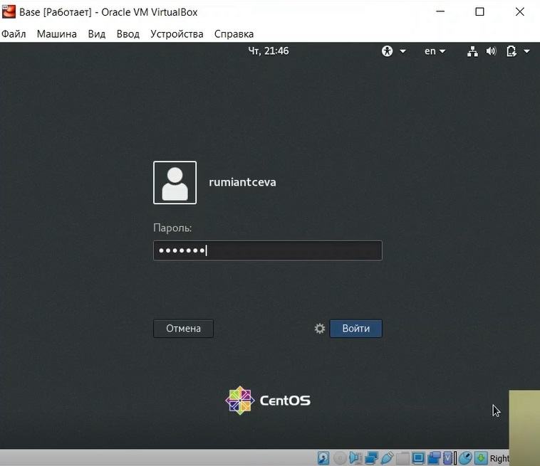

Figure 25: рис.25. Вход в профиль. Ввод пароля.

1. Произвожу установку драйверов. Для этого заходим в устройства -> подключить образ диска Дополнительной гостевой ОС (рис. 26), нажимаем запустить (рис. 27) и вводим пароль (рис. 28). происходит установка (рис. 29).

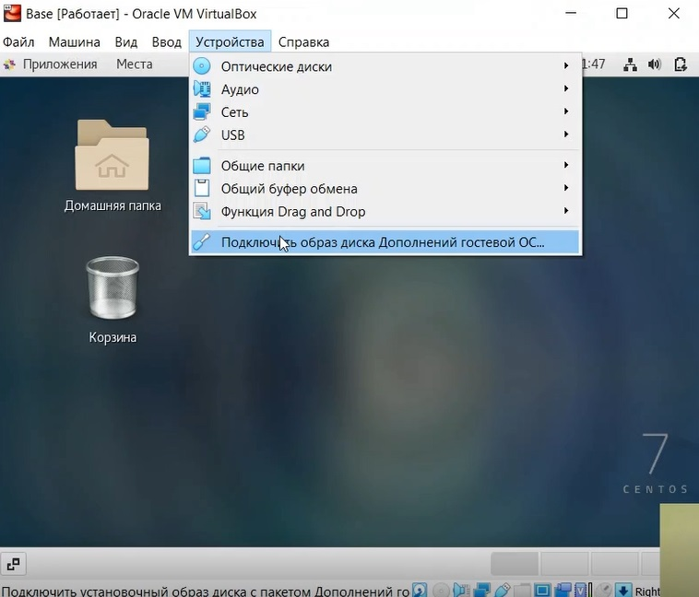

Figure 26: рис.26. Виртуальная машина Base. Подключить образ диска Дополнительной гостевой ОС.

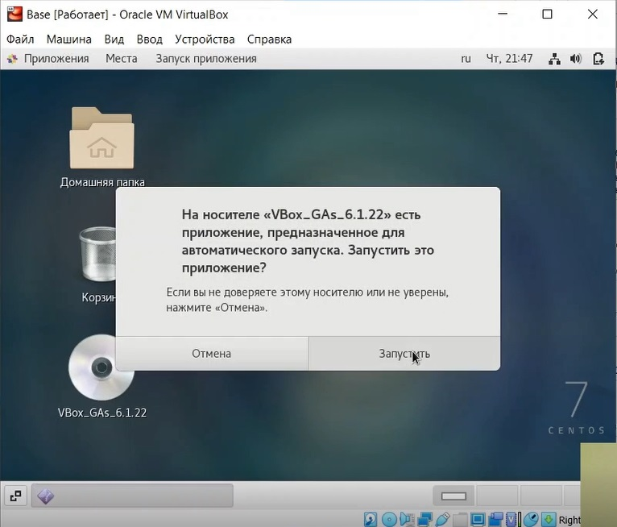

Figure 27: рис.27. Согласие на запуск приложения.

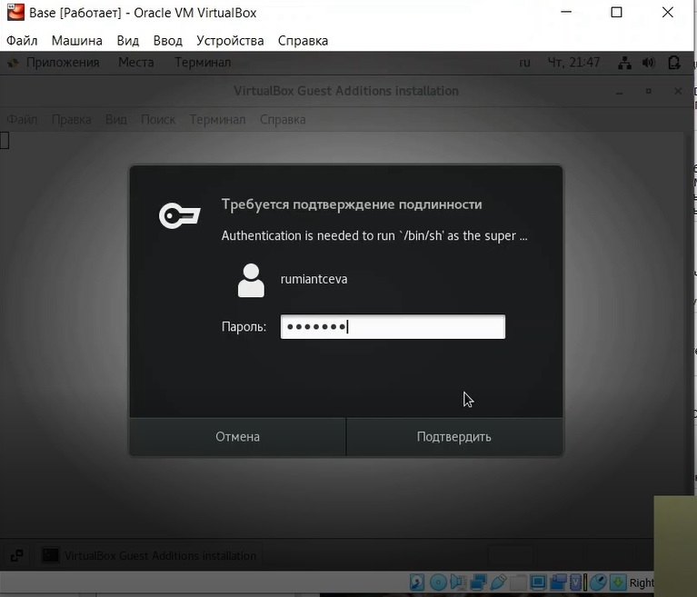

Figure 28: рис.28. Ввод пароля. Подтверждение административных прав.

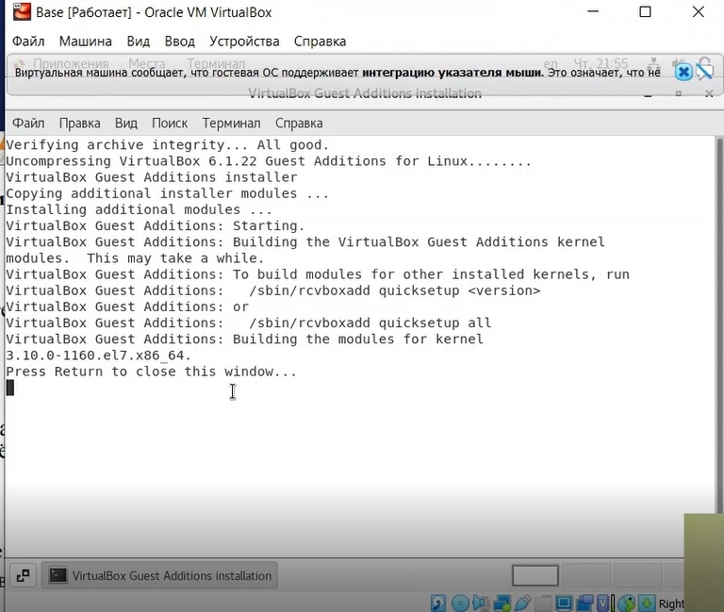

Figure 29: рис.29. Установка дрйверов.

1. После установки выполняю перезагрузку (рис. 30).

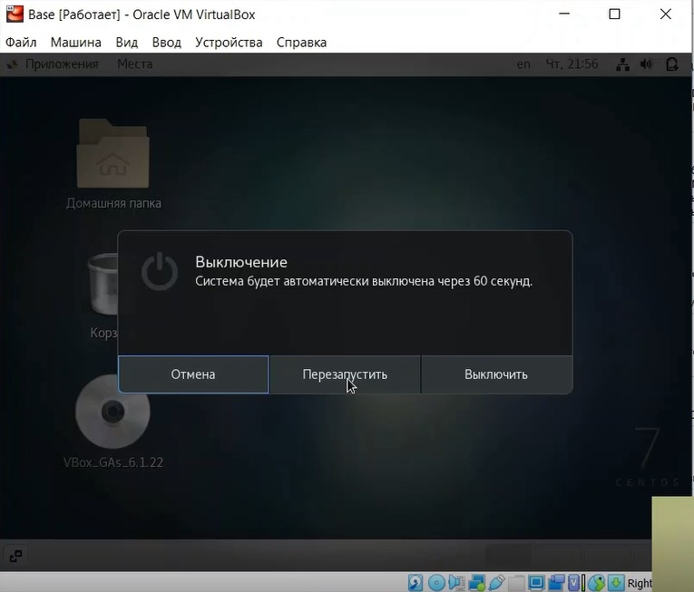

Figure 30: рис.30. Перезагрузка.

1. Открываю терминал, перехожу на ***root*** пользователя командой *su*, обновляю системные файлы *yum update*, устанавливаю mc командой *yum install mc* (рис.31-33).

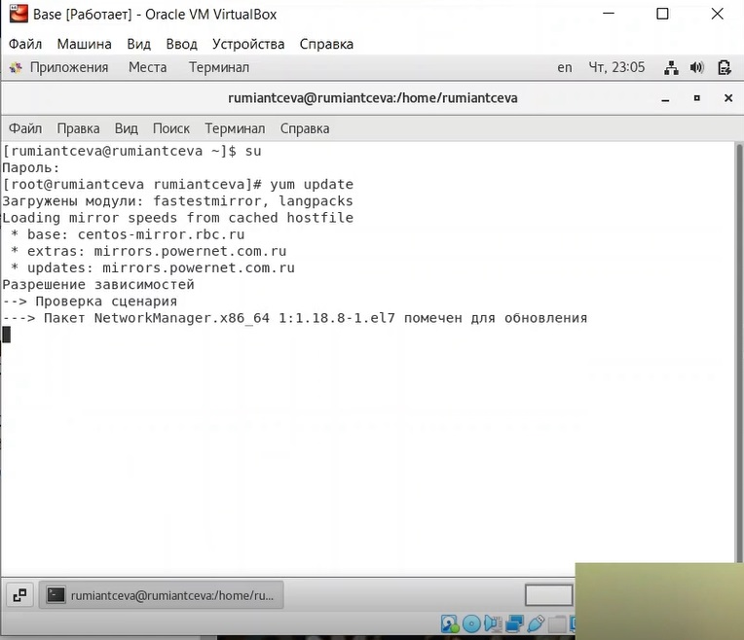

Figure 31: рис.31. Терминал. Переход на root пользователя. Начало выполнения команды yum update.

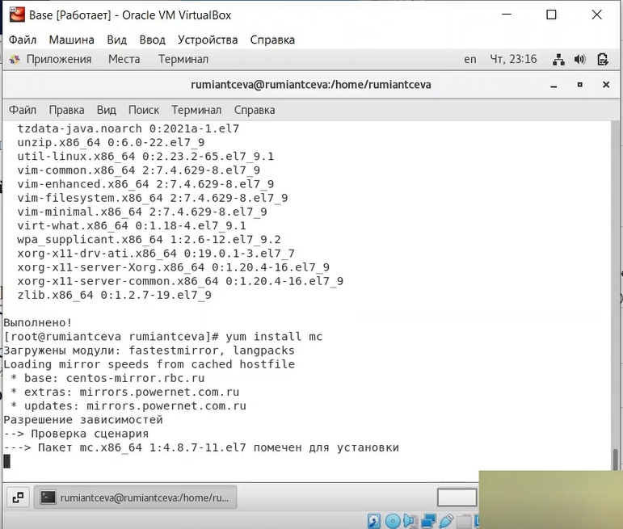

Figure 32: рис.32. Терминал. Успешное обновление системных файлов. Начало выполнения команды yum install mc.

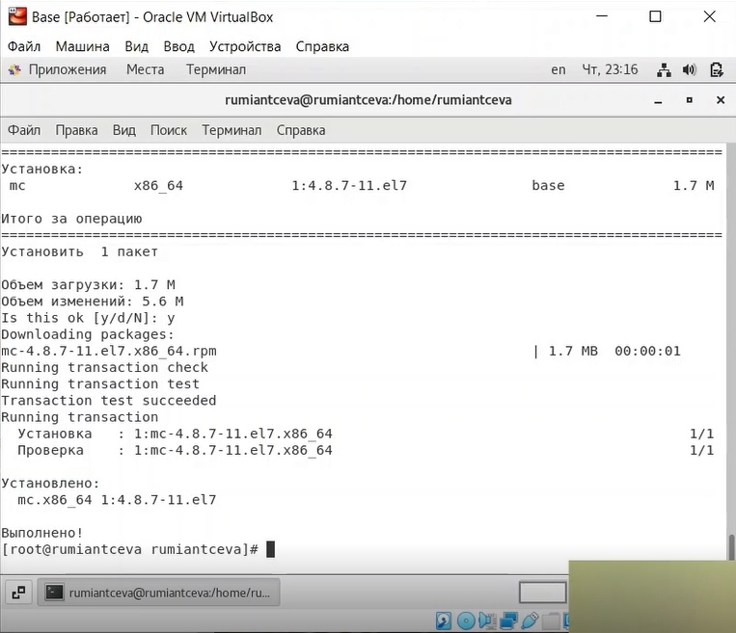

Figure 33: рис.33. Терминал. Успешная установка mc.

1. Завершаю работу виртуальной машины (рис. 34).

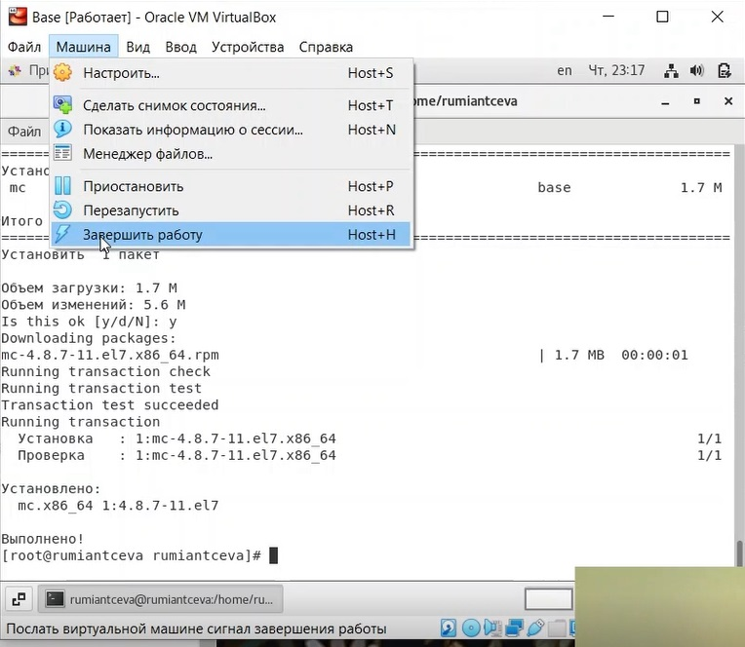

Figure 34: рис.34. Завершение работы виртуальной машины.

1. Освобождаю «Base.dvi»,чтобы другие виртуальные машины могли использовать машину Base и её конфигурацию как базовую (рис. 35).

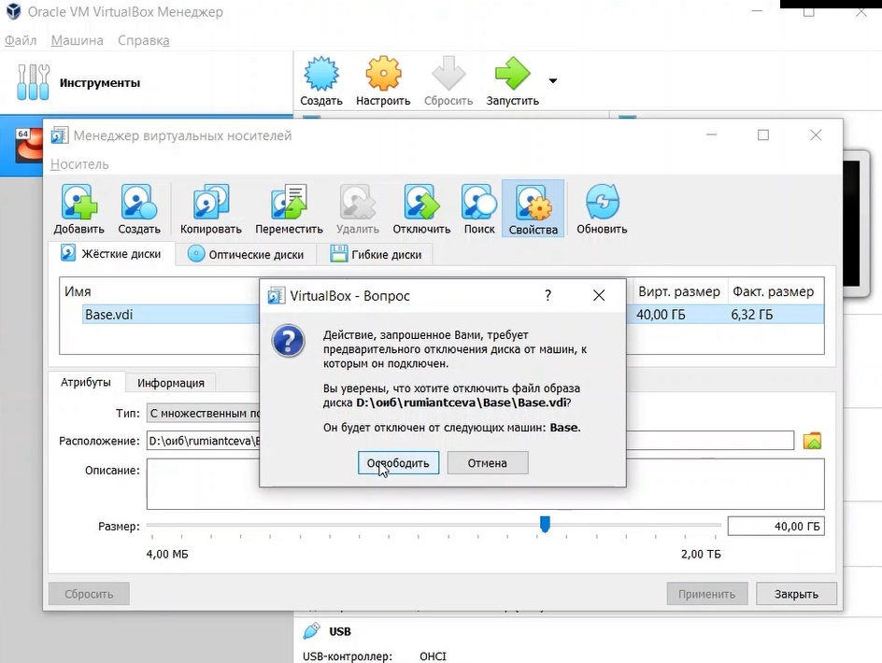

Figure 35: рис.35. Освобождение Base.dvi.

1. На основе виртуальной машины Base создаем машину Host2, выбрав в качестве диска существующий жёсткий диск (рис. 36-37).

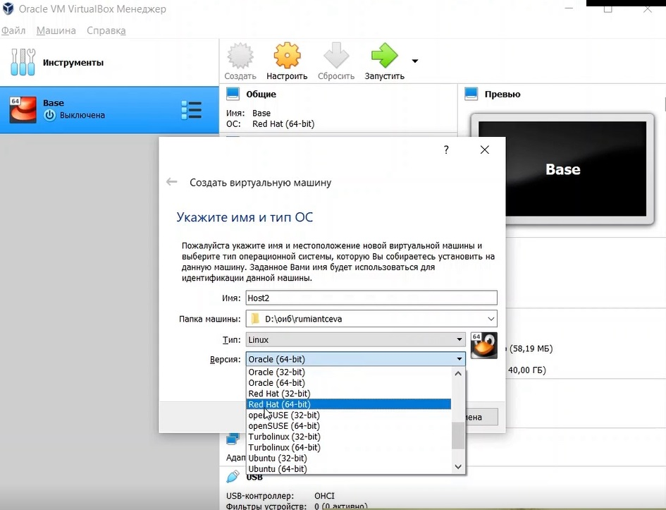

Figure 36: рис.36. Создание виртуальной маришины Host2.

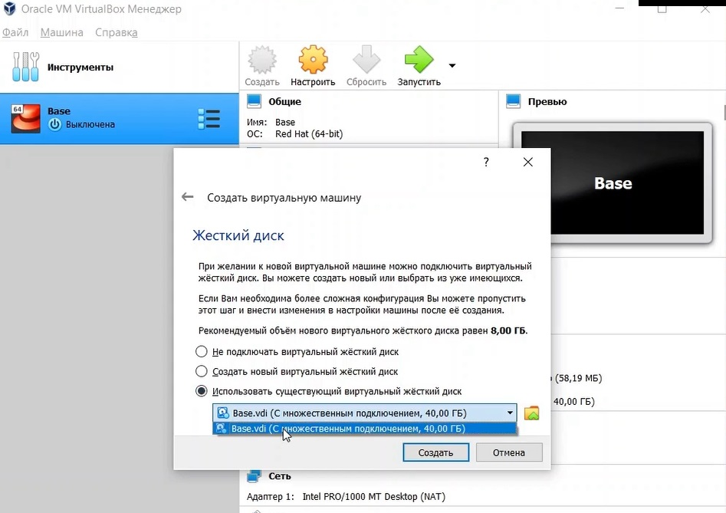

Figure 37: рис.37. Выбор жёсткого диска для Host2.

# Выводы

Приобрела практические навыки установки операционной системы на виртуальную машину, настройки минимально необходимых для дальнейшей работы сервисов.